Практика 1_Qt20. Представление данных с помощью таблицы.

Архитектура «Модель-Вид» (MV). Модели: QAbstractItemModel. Представление: QTableView. Делегаты.

Задача
Требуется создать табличное представления данных:
- Таблица должна включать некоторое количество прямоугольников (<пиктограмма с цветом> + <стиль пера> + <толщина пера>, <геометрические параметры прямоугольника: координаты левого верхнего угла, ширина, высота>)

Архитектура Модель-Вид-Контроллер
Схема архитектуры MVC:
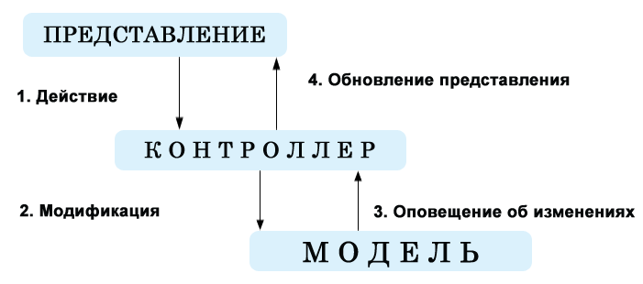
В терминах MVC в нашей задаче:
- Модель – это совокупность прямоугольников + действия над данными.
- Представление – это виджет, отображающий данные модели
- Контроллер – в качестве контроллера выступает механизм сигналов/слотов, который оповещает модель об изменениях в представлении, и наоборот, оповещает представление об изменениях данных в модели.

Представления
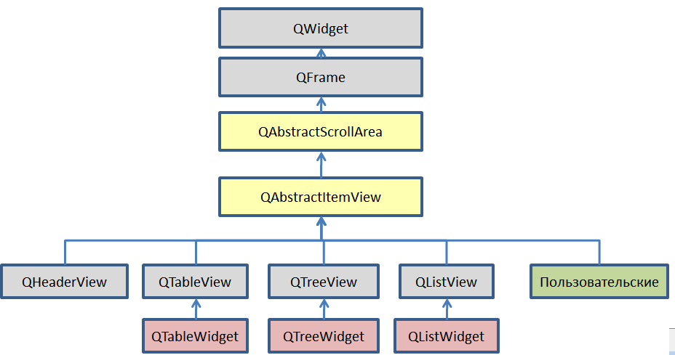

Использование готовых классов Qt для представления данных
Qt предоставляет три готовых к использованию класса представлений, которые отображают информацию в виде, привычном большинству пользователей.
- QListView может отображать элементы модели в виде простого списка или в виде классического представления пиктограмм.
- QTreeView отображает элементы данных модели в виде иерархии списков, позволяющей компактно представить глубоко вложенные структуры.
- QTableView представляет элементы модели в виде таблицы.
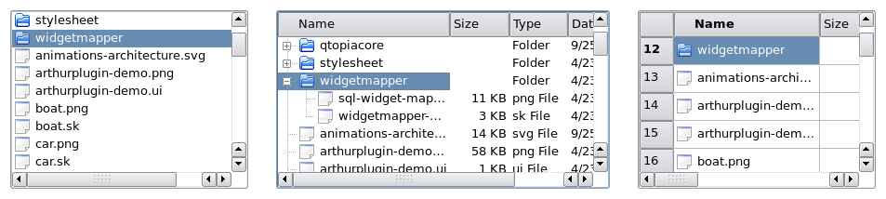
Реализация поведения по умолчанию для вышеприведенных представлений, достаточна для большинства приложений. Они предоставляют основные средства редактирования и могут быть настроены для более специфических пользовательских интерфейсов.

Модели
При ассоциации модели с представлением (метод setModel ()):

void QAbstractItemView::setModel (QAbstractItemModel*model);
- в объекте класса представления (View) запоминается указатель на модель,
- в объекте класса модели (model) формируется список всех, ассоциированных с моделью представлений.
В процессе функционирования представление обращается к модели для получения информации (посредством указателя и перегруженных (предопределенных) методов модели):
- Сколько строк (и столбцов) данных имеется в модели
int QAbstractItemModel::rowCount (const QModelIndex &parent = QModelIndex ()) const;
int QAbstractItemModel::columnCount (const QModelIndex &parent= QModelIndex ()) const;
- Какие данные «стоят» за каждой «ячейкой модели»:
  - чтобы получать значения из модели (запрашивает представление)
QVariant QAbstractItemModel::data (const QModelIndex &index, int role) const;
  - и сохранять новые значения в модели (Model) - (отправляет представление)
bool QAbstractItemModel::setData (const QModelIndex &index, const QVariant &value,
int role);
- Что и каким образом нужно с этими данными делать (об этом говорит параметр role).
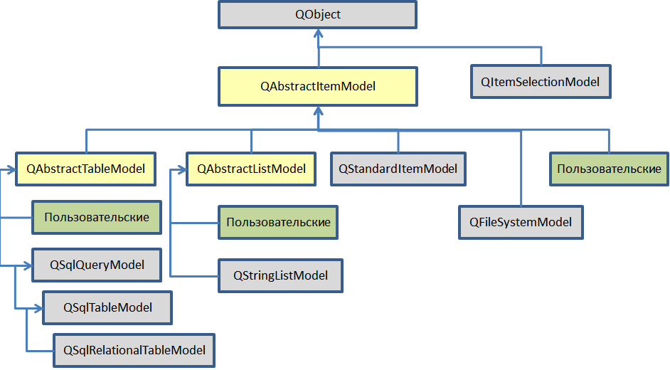
Qt предоставляет готовые модели:
- QStandardItemModel – это многоцелевая модель, которая может использоваться для представления различных структур данных в виде списка, таблицы или дерева. Данная модель также обрабатывает элементы данных.
- QFileSystemModel – это модель, которая обрабатывает информацию о содержимом директории. Как результат, она не содержит самих элементов данных, а просто представляет файлы и директории локальной файловой системы.
- QStringListModel используется для хранения простого списка элементов QString.
- QSqlQueryModel (и производные от него QSqlTableModel и QSqlRelationalTableModel) используются для доступа к базам данных, учитывающим соглашения архитектуры модель/представление.

Заголовки строк и столбцов
Некоторые представления, такие как QTableView и QTreeView, отображают заголовки также как элементы данных. Заголовки этих представлений реализованы с помощью класса представления QHeaderView.
Заголовки обычно обращаются к той же модели, что и содержащее их представление (потому, что именно модель знает, какие данные находятся в ней).
Представление запрашивает у модели заголовок для конкретного столбца / строки посредством QAbstractItemModel::headerData() и обычно отображает информацию заголовков в виде надписей.
Для получения экзотических заголовков, можно создать подклассы QHeaderView.
Замечание: заголовки можно сделать невидимыми посредством метода hide ()
Чтобы заголовки ассоциировать со столбцами и строками модели, следует перегрузить виртуальный метод headerData (), например,
QVariant MyModel::headerData (int section, Qt::Orientation orientation, int role) const
{
if (role == Qt::DisplayRole)
{
if (orientation == Qt::Horizontal) {
switch (section)
{
case 0:
return QString("first");
case 1:
return QString("second");
case 2:
return QString("third");
}
}
}
return QVariant();
}
Параметр role имеет такой же смысл, как в методе data ()

Индексы модели
Важно! Базовый для всех моделей класс QAbstractItemModel:
- задает унифицированный интерфейс посредством виртуальных и чисто виртуальных методов
- представляет собой «обобщенную таблицу», к элементам которой (независимо от внутренней организации) можно получить доступ посредством «модельного индекса».
Модельный индекс предоставляет уникальный способ доступа к каждому элементу модели и реализуется посредством класса QModelIndex.

Индекс модели состоит из трех частей:
- номера строки,
- номера столбца и
- внутреннего идентификатора, который позволяет учесть родительский элемент.
Эти три части указываются при получении индекса для конкретной модели.
Несмотря на то, что этот класс поддерживает практически любую структуру данных, для конкретных реализаций имеют смысл:
- для списка – номер строки,
- для двумерной таблицы – индексы строки и столбца (родительского индекса нет)
- для иерархических структур данных – – индексы строки, столбца и индексы относительно родительского элемента

Важно!
- Индексы модели могут изменяться в результате действий с данными модели: вставок, удалений, сортировки. Поэтому запоминать индексы модели для дальнейшего использования НЕ следует!
- Получить индекс модели для любого элемента можно посредством метода QAbstractItemModel::index (), например для табличной модели:
QModelIndex ind = pModel -> index (row, column, QModelIndex ());
где роль родительского элемента (третий параметр) играет объект, созданный по умолчанию (то есть, родителя нет).
- Программист может случайно сформировать значение индекса, для которого элемента не существует (если реальный элемент отсутствует, то формируется пустой (недействительный) индекс – с помощью конструктора по умолчанию QModelIndex ()). Следовательно, необходимо проверять существование элемента по возвращенному индексу. Это можно (и нужно!!!) делать посредством метода QModelIndex::isValid ().
if (ind.isValid())...

Роли
Каждый элемент модели описывает какое-то данное (в нашем случае – это геометрические параметры прямоугольника, цвет его рамки, стиль рамки, толщина рамки). Роли используются представлениями для получения разнообразной информации из модели (например, как отображать данное, что с ним можно делать). При этом:
- разные представления могут отображать одно и то же данное по-разному. Например, в графическом представлении прямоугольник может быть нарисован, а в табличном – параметры прямоугольника будут отображаться в строке таблицы. (*)

- представление может одно и то же данное отображать в нескольких вариантах. Например, можно цвет контура прямоугольника отобразить в виде строки или пиктограммы.
Замечание (*):
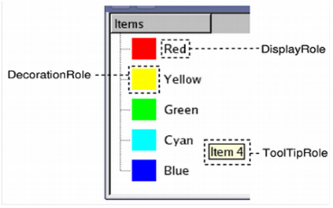
В текущей версии лабораторной работы мы с целью упрощения не реализуем графическое представление
С помощью ролей можно для разных элементов модели:
- Указывать, как отображать текст (фонт, цвет текста, цвет фона)
- Выводить картинку
- Отображать всплывающую подсказку
- …

Для формирования ролей используется перечисление - enum Qt::ItemDataRole
Часть флагов описывают общее назначение ассоциированного с элементом таблицы значения:
Constant | Value | Description
Qt::DisplayRole | 0 | В этой роли данное удобно отображать в строковое представление (QString). При этом в большинстве случаев Qt умеет переводить данные в строковое представление сама (например, int, double…)
Qt::DecorationRole | 1 | В этой роли данное должно быть изображено виде иконки (QColor, QIcon, QPixmap)
Qt::EditRole | 2 | Данные в форме, подходящей для редактирования (QString)
Qt::ToolTipRole | 3 | Данные, отображаемые в tooltip. (QString)
Qt::StatusTipRole | 4 | Данные, отображаемые в статусной строке. (QString)
Роли, описывающие отображение данных:
Constant | Value | Description
Qt::FontRole | 6 | Шрифт, используемый для отрисовки элементов с делегатом по умолчанию. (QFont)
Qt::TextAlignmentRole | 7 | Выравнивание текста для отрисовки элементов с делегатом по умолчанию. (Qt::AlignmentFlag)
Qt::BackgroundRole | 8 | Кисть фона, используемая для отрисовки элементов с делегатом по умолчанию. (QBrush)
Qt::BackgroundColorRole | 8 | This role is obsolete. Use BackgroundRole instead.
Qt::ForegroundRole | 9 | Кисть переднего плана (обычно цвет текста) используемая для отрисовки элементов с делегатом по умолчанию. (QBrush)
Qt::TextColorRole | 9 | This role is obsolete. Use ForegroundRole instead.
Qt::CheckStateRole | 10 | Эта роль используется для получения отмеченного состояния элемента. (Qt::CheckState)
Пользовательские роли:
Constant | Value | Description
Qt::UserRole | 32 | Первая роль, которая может использоваться в специфических для приложения целей.
Для пользовательских ролей, разработчику придётся самому решать какие типы применять и обеспечивать, чтобы компоненты использовали корректные типы при получении доступа и присваивании данных.

Делегаты
Для отображения элементов у каждого представления имеется делегат по умолчанию. Делегат преобразует данные модели в текстовое или графическое представление согласно роли и типу данных (целое – в текст, QColor в пиктограмму или представление цвета #rrggbb…). Вместо делегата по умолчанию можно предоставить собственный.
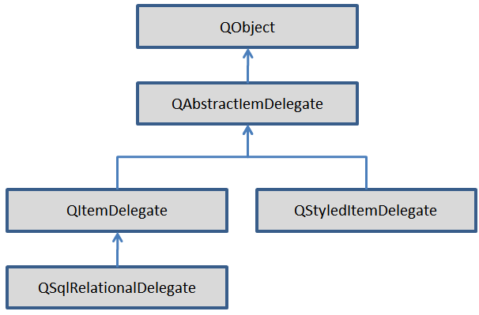

Взаимодействие модели, представлений (и делегатов)
Модели, представления (и делегаты) взаимодействуют друг с другом, используя сигналы и слоты:
- Сигналы от модели информируют представление об изменениях данных в источнике данных, например,
void QAbstractItemModel::dataChanged (const QModelIndex & topLeft,
const QModelIndex & bottomRight); [signal]

в ответ на который, вызывается слот представления:
void QAbstractItemView::dataChanged (const QModelIndex & topLeft,
const QModelIndex & bottomRight); [virtual protected slot]
- Сигналы от представления предоставляют информацию о пользовательском взаимодействии с отображаемыми элементами, например:
void QAbstractItemView::clicked ( const QModelIndex & index); [signal]
который можно связать с пользовательским слотом модели (реакция модели)

- Сигналы от делегата используются во время редактирования данных. Они сообщают модели и представлению о состоянии редактора.

Начинаем разрабатывать приложение
Создайте заготовку оконного приложения (главное окно наследуем от QMainWindow). Назовем приложение, например, «lab1_Qt20_MVC». При работе будем пользоваться дизайнером (для ускорения процесса разработки).
Два представления данных (графическое и табличное) будем разделять сплиттером.
Замечание:
для отображения таблицы Qt предоставляет класс QTableView, который остается только приспособить для наших целей.

Заготовка приложения
- В режиме дизайнера добавить на форму Table View
- выделите объект centralWidget и примените к нему горизонтальную компоновку:

Класс примитива MyRect
В нашем учебном приложении данные (параметры прямоугольника) будут храниться непосредственно в модели.
Задание 1.
1) Добавьте в приложение класс (структуру), например, MyRect, в котором будут храниться геометрические параметры (координаты левого верхнего угла и размер) прямоугольника + атрибуты пера для рисования. Подумайте в каком виде логично сохранять данные класса MyRect.

2) Создайте конструктор с параметрами для инициализации полей
3) Возможно, потребуются методы для доступа к полям класса.
Замечание 1: нет смысла наследовать от QObject, т.к. для работы с прямоугольником не потребуется метаинформация.

Замечание 2: в табличном представлении цвет хорошо бы отображать пиктограммой. А лучше пиктограмма + соответствующее значение в виде текста, например, так:

Класс модели
Модель должна быть одна, а представлений может быть много! Qt предоставляет готовые классы моделей, но нас они не устраивают, так как единицей информации является свой специфический объект MyRect.
Требуется создать класс модели, производный от QAbstractTableModel.
Для того, чтобы wizard построил нам более или менее подходящую заготовку не визуального класса, следует указать в качестве базового класса QObject,
- Создайте класс, производный от QObject.
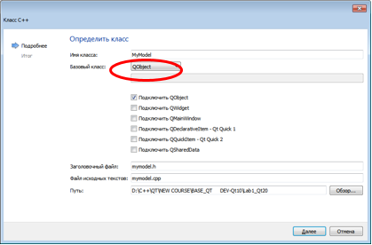
В проект будут добавлены файлы: mymodel.h и mymodel.cpp
#include <QObject>
class MyModel: public QObject {
Q_OBJECT
public:
explicit MyModel (QObject *parent = nullptr);
signals:
public slots:
};

#include "mymodel.h"
MyModel::MyModel (QObject *parent): QObject(parent) {}
Важное замечание: (!!!)
Мы указали в качестве базового класса QObject для того, чтобы wizard построил нам более или менее подходящую заготовку не визуального класса. Но нам нужно, чтобы модель наследовала от класса QAbstractTableModel, поэтому придется вручную внести нужные корректировки.
- Класс модели QAbstractTableModel разработан так, чтобы его можно было легко сопрягать с табличным представлением QTableView. Сами данные в нашем случае будут храниться в модели. Для хранения информации о прямоугольниках в модели потребуется какой-либо контейнер. В классе MyModel объявляем контейнер для хранения наших примитивов, например,
QVector <MyRect> m_vector;

- Т.к. используется табличная модель, то строка таблицы предназначается для хранения данных отдельного прямоугольника. Каждый столбец таблицы предназначается для хранения одного из параметров прямоугольника. Например,

Параметры пера |  |  | Параметры геометрии
Цвет (QColor) | Стиль  (Qt:: PenStyle) | Толщина (int) | Координата left (int) | Координата top (int) | Ширина  (int) | Высота (int)

- В классе модели MyModel объявляем контейнер для хранения заголовков столбцов. Для этого удобно использовать список строк, например,
QStringList m_headerData;

- Как следует из его названия, класс QAbstractTableModel является абстрактным, поэтому необходимо перегрузить чисто виртуальные методы этого базового класса.
virtual int columnCount (const QModelIndex & parent = QModelIndex ()) const = 0 | Возвращает число колонок в табличной модели
virtual int rowCount (const QModelIndex & parent = QModelIndex ()) const = 0 | Возвращает число строк в табличной модели
virtual QVariant data (const QModelIndex & index, int role = Qt::DisplayRole) const = 0 | Возвращает («достает») данные из модели посредством QVariant

- Рекомендуется перегрузить метод headerData () для заголовков в табличном представлении

virtual QVariant headerData (int section, Qt::Orientation orientation, int role =  Qt::DisplayRole) const | Возвращает заголовок секции в строке/столбце в зависимости от orientation
virtual bool setHeaderData (int section, Qt::Orientation orientation,  const QVariant & value, int role = Qt::EditRole) | Устанавливает заголовок секции в строке/столбце в зависимости от orientation

- Для того, чтобы данные добавлялись в модель, требуется перегрузить метод insertRows ().
Данные может предоставлять пользователь тем или иным способом. Или они могут быть считаны из файла.
virtual bool insertRows (int row, int count,  const QModelIndex & parent = QModelIndex ()); | Вставляет count строк, начиная со строки row
void beginInsertRows (const QModelIndex &parent,  int first, int last); | Начало вставки строк
void endInsertRows (); | Конец вставки строк

Имеет смысл в качестве значения по умолчанию для третьего параметра задать недействительный индекс = QModelIndex ();
В методе insertRows () ОБЯЗАТЕЛЬНО нужно вызывать beginInsertRows () перед вставкой и endInsertRows () непосредственно после вставки. Это делать необходимо:
- для сохранения целостности модели на время добавления строки,
- а также для того, чтобы модель инициировала оповещение всех представлений, связанных с ней, об изменениях!
Методы beginInsertRows () и endInsertRows () перегружать НЕ надо.
Замечание:
Если понадобится удаление данных, следует также перегрузить removeRows (). При этом по аналогии с insertRows () следует вызывать beginRemoveRows () перед удалением данных из модели и endRemoveRows () немедленно после удаления. В нашей работе удалять данные не будем, поэтому перегружать removeRows () не надо.

Разработка методов класса модели

Конструктор
- Удобно в конструкторе сразу сформировать заголовки столбцов таблицы, т.е. заполнить список QStringList m_headerData строчками, соответствующими названиям столбцов.

Методы получения размеров:
int MyModel::columnCount (const QModelIndex &parent) const
{
//Количество столбцов соответствует размеру контейнера, хранящего заголовки
}
int MyModel::rowCount (const QModelIndex &parent) const
{
//Количество строк, соответствует размеру контейнера, хранящего данные
}
В методах получения размеров также имеет смысл в качестве значения по умолчанию для параметра задать недействительный индекс = QModelIndex ();

Получение заголовков столбцов
Представление (View) запрашивает у модели заголовки столбцов и строк с помощью метода headerData (). Если мы не предоставим свои заголовки, то они будут сформированы по умолчанию.
- В конструкторе заполните список QStringList m_headerData нужными строками заголовков столбцов. Например, “PenColor”, “PenStyle”, “PenWidth”, . . .
- В методе headerData () произведите «привязку» элементов списка к секциям заголовка (горизонтального/вертикального).
QVariant MyModel::headerData (int section, Qt::Orientation orientation, int role) const
{
if (role!= Qt::DisplayRole)//заголовки нужны только в режиме отображения
//и изменяться не будут
return QVariant ();

if (orientation == Qt::Horizontal){
return m_headerData.at(section); // заголовки столбцов
}
else {
return QString::number (section); // возвращаем номера строк
}
}

Добавление строк в модель insertRows
- Подготавливаем пустые строки таблицы, в которые потом будут «помещаться» данные. По сути, требуется увеличить контейнер, который сохраняет данные.
- В методе insertRows также имеет смысл в качестве значения по умолчанию для третьего параметра задать недействительный индекс = QModelIndex ();
bool MyModel::insertRows (int row, int count, const QModelIndex & parent)
{
Q_UNUSED (parent);
beginInsertRows (QModelIndex (), row, row+count-1) ;//диапазон вставляемых строк

m_vector. insert (row, count, MyRect ()); //вставляем count «пустых» элементов

endInsertRows ();
return true;
}

Метод data () –получение данных из модели (запрашивает представление)
- Метод возвращает данные из модели посредством QVariant.
- Представление запрашивает данное для каждой ячейки таблицы, используя модельный индекс этой ячейки,
- Одни и те же данные могут выглядеть по-разному. Для вывода текста используется роль Qt::DisplayRole, а для вывода картинок (пиктограмм) - Qt::DecorationRole.
- В дальнейшем нам потребуется редактирование данных. Иногда при редактировании (Qt::EditRole) данные должны выглядеть иначе, чем при отображении (Qt::DisplayRole), но в большинстве случаев отображение совпадает.
Алгоритм метода data () приблизительно такой:
- Проверяется модельный индекс и если он невалидный, то возвращается QVariant ();
- Из модельного индекса получаем информацию о расположении ячейки данных (строку, столбец);
- Для каждой ячейки данных нам известно какого типа данные там хранятся, но помимо собственно данных в модели для текущей ячейки может храниться иная информация в зависимости от роли. Поэтому далее необходимо формировать возвращаемое значение нужного типа обязательно анализируя роль, в какой выступает данное. Сами данные мы сохраняем в контейнере m_vector.

QVariant MyModel:: data (const QModelIndex &index, int role) const
{
//1) Проверяем модельный индекс
if (! index. isValid ()) // если индекс недействительный
return QVariant ();
//2) получаем из модельного индекса информацию о расположении данного: строку и столбец)
int row = index.row ();
int column =index. column ();

// знаем, какая информация хранится в каждом столбце,
//но помимо самих данных в "ячейке" модели может храниться и дополнительная //информация, которую можно задать с помощью ролей- Qt::ItemDataRole

switch(column)
{
case PEN_COLOR://столбец с цветом
switch(role)
{
case Qt::DecorationRole://если View хочет отображать иконку, то создаем ее
{
QPixmap px (32,32);
<картинка закрашивается цветом пера>
return QIcon(px);
}
case Qt::DisplayRole:// View хочет отображать цвет (в виде строки текста)
return <возвращается значение цвета пера >;
//. . .

}
case PEN_STYLE: //столбец со стилем
switch(role)
{
case Qt::DisplayRole: //Стиль пера представляет именованную константу из
//перечисления Qt::PenStyle
//НО QVariant «не понимает» типа Qt::PenStyle, но зато понимает int
// поэтому приходится применить преобразование типа.

{

//. . .
}
//. . .

}
case PEN_WIDTH://толщина пера
//. . .
break;

case LEFT://left
//. . .
break;
и т.д.
}
}
return QVariant (); //!!! возвращаем недействительный индекс во всех остальных
//случаях
}
ВАЖНО!
  - Необходимо предоставить информацию по всем полям (колонкам).
  - Когда информация предоставляется по какой-то колонке, то ОБЯЗАТЕЛЬНО надо проверять нужные РОЛИ
  - Если данные не были сформированы, то возвращаем QVariant ();
Замечание: для номеров столбцов удобно использовать перечисление

Слот для добавления данных в модель
В процессе работы нам может понадобиться слот, с помощью которого будем добавлять данные в модель. Эти данные может задать пользователь или они могут быть получены из другого источника (например, из файла).
Пусть слот будет иметь следующую сигнатуру:
void MyModel::slotAddData (const MyRect& rect);
В слоте:
- добавляем одну строку в модель с помощью метода insertRows
- заполняем данными строку модели, т.е. заполняем данными соответствующий элемент контейнера с данными.

Метод test () для отладки работы модели
Все необходимые методы класса MyModel разработаны, но надо сделать еще один метод (отладочный), который позволит убедиться в правильности работы класса модели. В этом методе можем использовать слот для добавления данных в модель, например, следующим образом
void MyModel::test ()
{
//тест по заполнению модели
slotAddData (MyRect (QColor (Qt::red), Qt::SolidLine, 2, 100, 100, 100, 100));
slotAddData (MyRect (QColor (Qt::green), Qt::DotLine, 3, 10, 10, 100, 200));
// можно добавить еще данных
}

Класс MainWindow

Данные
Указатель на модель:
private:
MyModel *m_model;
Замечание: виджет табличного представления сформирован с помощью дизайнера и указатель на него можно получить посредством ui. Например, ui-> tableView.

Методы
В конструкторе класса MainWindow:
- Динамически создать объект модели
- Проассоциировать созданную модель с представлением посредством QAbstractItemView::setModel ()
void QAbstractItemView::setModel (QAbstractItemModel *model);
- Для тестирования правильности работы модели можно здесь же, в конструкторе вызвать тестовый метод модели – test ().

В конструкторе класса MainWindow:
- Настраиваем таблицу («растягиваем» колонки):
- получаем указатель на представление горизонтальных заголовков с помощью метода класса QAbstractItemView.
QHeaderView* QAbstractItemView:: horizontalHeader ();
- устанавливаем режим растяжения с помощью метода класса QHeaderView:
QHeaderView:: setSectionResizeMode (), в качестве параметра - QHeaderView::Stretch .

    - В деструкторе – надо ли уничтожать модель?
При запуске приложения должны увидеть что-то подобное:
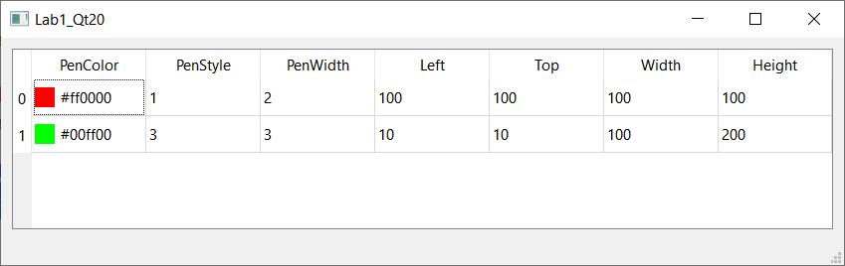

Разработка методов класса (второе приближение)
Так как собираемся редактировать модель, нужно перегрузить виртуальные методы базового класса:
  - flags () для формирования флага возможности редактирования- Qt::ItemIsEditable
  - setData () для модификации данных модели
virtual Qt::ItemFlags flags (  const QModelIndex & index) const; | Возвращает флаги, установленные для элемента с модельным индексом index
virtual bool setData (const QModelIndex & index,  const QVariant & value, int role = Qt::EditRole); | Установка значения value для элемента с модельным индексом index

Настройка флагов для элементов таблицы
- Для того, чтобы можно было редактировать элементы таблицы, необходимо для них установить флаг Qt::ItemIsEditable.
- Это можно сделать с помощью метода QAbstractTableModel::flags ():
Qt::ItemFlags MyModel::flags (const QModelIndex &index) const;

enum Qt::ItemFlag
flags Qt::ItemFlags
Некоторые значения перечисления.
Константа | Значение | Описание
Qt::NoItemFlags | 0 | Элемент не имеет ни одного установленного свойства.
Qt::ItemIsSelectable | 1 | Элемент может быть выделен.
Qt::ItemIsEditable | 2 | Элемент может быть отредактирован.
Qt::ItemIsUserCheckable | 16 | Элемент может быть отмечен пользователем или наоборот.
Qt::ItemIsEnabled | 32 | Пользователь может взаимодействовать с элементом.

- Флаги описывают свойства элемента и определяют «поведение» элемента таблицы. В базовом классе QAbstractTableModel уже установлены значения некоторых флагов
- Для возможности редактирования данных ячейки таблицы, к уже имеющимся флагам нужно добавить флаг Qt::ItemIsEditable.
- Не забудьте ПРОВЕРИТЬ модельный индекс до его использования:
if (! index. isValid ()) {…}
Замечания:
  - (!) Для получения текущего значения флагов следует вызывать метод базового класса, иначе - рекурсия!!!
  - Флаг «разрешения редактирования» установим для всех элементов таблицы.
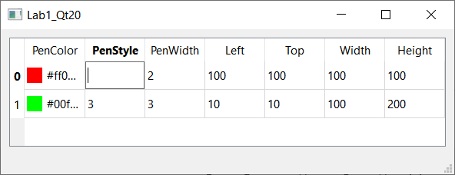
Разрешение на редактирование было установлено с помощью флага, но при редактировании текущее значение поля не отображается. Для того, чтобы это исправить, надо добавить в метод data () обработку данного для роли Qt::EditRole.При этом получим.
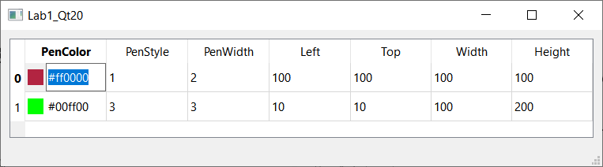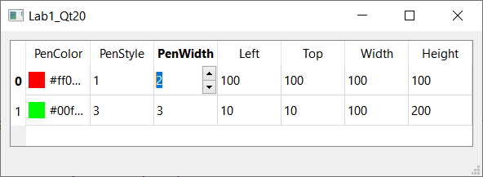
В том случае, когда данное надо отредактировать, View предоставляет специальный редактор (посредством делегата, который устанавливается по умолчанию):
 - QLineEdit для редактирования строк;
QSpinBox для редактирования числовых значений.

Установка данных в модели. setData ()
После того, как будет установлен флаг Qt::ItemIsEditable, появится возможность редактирования данных, однако, измененные данные пока не сохраняются в модели. Для того, чтобы данные сохранялись в модели, требуется перегрузить виртуальный метод setData ().
- Изменение данных в модели (происходит только при редактировании или добавлении нового данного!)
- В модели данные хранятся в контейнере m_vector, а метод setData () получает параметры, указывающие в какое место таблицы (index) необходимо поместить значение (value). Для значения данного используется тип QVariant, поэтому потребуется преобразование к нужному типу при загрузке в контейнер.

Алгоритм метода setData () приблизительно такой:
- Проверяется модельный индекс и если он невалидный, то возвращается false.
- Из модельного индекса получаем информацию о расположении ячейки данных (строку, столбец);
- При редактировании необходимо работать только с теми данными, которые поступают с ролью Qt::EditRole. В противном случае необходимо возвращать false.
- записываем данные в соответствующий столбец, т.е. сохраняем в векторе

bool MyModel::setData (const QModelIndex &index, const QVariant & value, int role)
{
if (! index. isValid ()) // проверка корректности модельного индекса
return false;
//получаем из модельного индекса информацию о расположении данного (строку и столбец)
int row = index.row ();
int column = index. column ();
if (role == Qt::EditRole)
{
// записываем данные в соответствующий столбец, сохраняем в векторе
switch(column)
{
case PEN_COLOR:
<в векторе устанавливается цвет пера>
break;
case PEN_STYLE:
<в векторе устанавливается стиль пера>
//Так как из QVariant получить данное типа Qt::PenStyle не можем,
// то получаем int, а потом преобразуем к Qt::PenStyle и сохраняем в
// соответствующем элементе вектора
break;
case PEN_WIDTH:
//толщина
//. . .
break;
case LEFT:
//
//. . .
break;
. . .
}
//После того, как данные установлены, модель должна сообщить представлениям, что некоторые данные изменены. Модель делает это, генерируя сигнал dataChanged ().

emit (dataChanged (index, index));

//Важно! Так как у нас изменился ТОЛЬКО один элемент данных, указанный
// в сигнале диапазон элементов данных ограничен ОДНИМ модельным индексом.
return true;
}
}
return false;
}
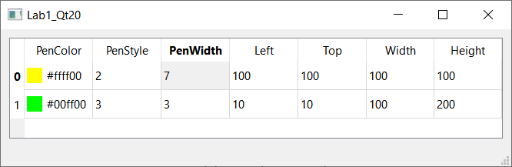

Встроенные средства редактирования QTableView

Для редактирования QTableView по умолчанию предоставляет (посредством делегата) определенный виджет- редактор (в зависимости от типа данных):
- Для целых данных - SpinBox,
- Для плавающих –DoubleSpinBox,
- Для текстовых –LineEdit.
Нас устраивает такое поведение для модификации толщины пера и пока даже для цвета (хотя задавать цвет придется в этом случае посредством шестнадцатеричного значения). Проверяем функциональность.
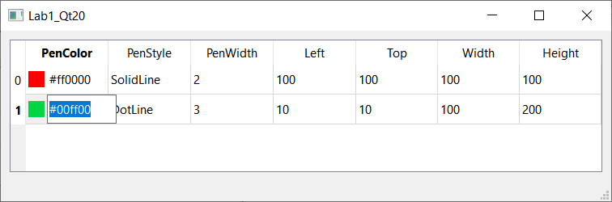
Для столбца стиля нам хотелось бы задавать значения не с помощью SpinBox, а выбирать их из списка строк. 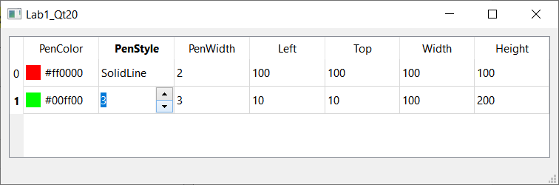

Делегаты
QAbstractItemDelegate — это абстрактный базовый класс делегата в архитектуре модель/представление. Начиная с Qt 4.4, стандартные представления (в нашем случае для QTableView) используют класс QStyledItemDelegate как делегат по умолчанию (прежде использовался QItemDelegate)
Замечание:
QStyledItemDelegate и QItemDelegate являются независимыми. Они используются для рисования и предоставления редакторов элементов представлений. Разница между ними состоит в том, что QStyledItemDelegate использует текущий стиль для отрисовки своих элементов. Поэтому рекомендуется использовать QStyledItemDelegate в качестве базового при реализации пользовательских делегатов.
Для обеспечения настройки редактирования имеется два подхода.
- создание виджета-редактора (будем использовать для редактирования стиля пера)
- обработка пользовательских событий (будем использовать для редактирования цвета пера)

Создание пользовательского делегата
- Создайте новый класс MyDelegate и унаследуйте его от QStyledItemDelegate. Обратите внимание на Важное замечание к пункту 1- создание модели (раздел Класс модели).
- Перегрузите виртуальные методы базового класса:
virtual QWidget *createEditor (QWidget *parent,  const QStyleOptionViewItem &option,  const QModelIndex &index) const; | создание специфического редактора для элемента таблицы
virtual void setEditorData (QWidget *editor,  const QModelIndex &index) const; | получение данного из таблицы и отображение его в нашем редакторе
virtual void setModelData (QWidget *editor,  QAbstractItemModel *model,  const QModelIndex &index) const; | Корректировка данного в модели

Создание специфического редактора для элемента таблицы
virtual QWidget *createEditor (QWidget *parent, const QStyleOptionViewItem &option,
const QModelIndex &index) const;

Алгоритм следующий:
  - Прежде всего надо проверить модельный индекс (index) элемента, для которого создается редактор. Если он является недействительным, или индекс не соответствует колонке «стиля пера», то метод должен вернуть редактор, который создается базовым классом, т.е.
return QStyledItemDelegate::createEditor (parent, option, index);
  - По индексу определяем колонку элемента.
  - Если индекс оказался действительным и соответствует колонке «стиля пера», то создаем свой редактор и его возвращаем в качестве возвращаемого виджета.

Создание редактора для ввода значений стиля пера
Приступаем к созданию своего редактора (в качестве редактора будем использовать объект класса QComboBox, который будет хранить названия стилей пера. Ниже представлены некоторые значения перечисления
enum Qt::PenStyle

Constant | Value
Qt::NoPen | 0
Qt::SolidLine | 1
Qt::DashLine | 2
Qt::DotLine | 3
Qt::DashDotLine | 4

- Динамически создаем объект класса QComboBox. Причем, в качестве родителя используем parent.
- Заполняем ComboBox строками, соответствующими элементам перечисления Qt::PenStyle. Это можно сделать разными способами.
Самым простым способом (1) является создание списка строк с названиями стиля. Названия стиля при этом должны строго соответствовать стилям из перечисления. Другим способом (2) является создание map, содержащего пары из названия стиля и соответствующего элемента перечисления.
- Добавляем данные в QComboBox.
Это также можно сделать по-разному. Если данные для combobox представлены в виде списка строк (1), то можно воспользоваться методом QComboBox::addItems (const QStringList &list).
В том случае, если данные представлены в виде map (2), то надо использовать метод
void QComboBox::addItem (const QString &text, const QVariant & userData = QVariant());
В качестве первого параметра задается строка из списка строк, а в качестве второго - данное из списка стилей. Потребуется приведение к int.
- В качестве возвращаемого виджета используем созданный ComboBox.

Получение текущего данного из таблицы и отображение его в нашем редакторе
virtual void setEditorData (QWidget *editor, const QModelIndex &index) const;
Алгоритм следующий:

- Прежде всего надо проверить модельный индекс (index) элемента. Если он является недействительным, или индекс не соответствует колонке «стиля пера», то надо вызвать метод базового класса:
QStyledItemDelegate::setEditorData (editor, index);
- По индексу определяем колонку элемента.
- Если индекс оказался действительным и соответствует колонке «стиля пера», то приступаем к отображению стиля пера посредством ComboBox

Отображение стиля пера в редакторе ComboBox
- Стиль пера надо отобразить в редакторе editor, но мы хотим для редактирования использовать ComboBox, поэтому надо выполнить преобразование:
QComboBox *combo=static_cast<QComboBox*>(editor);
- надо «достать» данное элемента, который имеет модельный индекс index.
Но, находясь в методе класса делегата у нас нет прямого доступа к самой модели. Для получения указателя на модель можем воспользоваться модельным индексом (QModelIndex &index):
const QAbstractItemModel * QModelIndex::model ();

const QAbstractItemModel * currentModel =index. model ();

- Для получения значения данного из модели (по известному индексу) используется метод модели
data (), возвращающий QVariant. Поэтому для получения числового значения стиля приходится выполнять преобразование.
Очень важно (!!!) указать роль - Qt::EditRole, т.к. по умолчанию в методе data () используется роль Qt::DisplayRole.
int style=currentModel->data (index, Qt::EditRole). toInt ();

- Полученное целое значение соответствует стилю пера. Требуется найти индекс, по которому это значение находится в comboBox. Если comboBox содержит только строки с названием стилей (1), то достаточно воспользоваться методом int currentIndex () const.
Если comboBox помимо строк содержит элементы перечисления (2), то для поиска можно использовать метод findData (), которому в качестве параметра передается числовое значение стиля.
int indCombo =combo->findData(style);
- Для combo устанавливаем текущий индекс с помощью:
void QComboBox::setCurrentIndex (int ind);
combo -> setCurrentIndex (indCombo);

При этом в редакторе (combo) будет отображена строка, соответствующая значению style.

Запись модифицированного значения обратно в модель
Метод вызывается тогда, когда пользователь переходит в другую ячейку или нажимает Enter

virtual void setModelData (QWidget *editor, QAbstractItemModel *model,
const QModelIndex &index) const;
Алгоритм следующий:

  - Прежде всего надо проверить модельный индекс (index) элемента.
  - По индексу определяем колонку элемента.
  - Если он является недействительным, или индекс не соответствует колонке «стиля пера», то надо вызвать метод базового класса:
QStyledItemDelegate:: setModelData (editor, model, index);
- Если индекс оказался действительным и соответствует колонке «стиля пера», то приступаем к занесению отредактированного данного обратно в модель.

Занесение отредактированного данного в модель
Это выполняется с помощью метода модели setData ().
- Стиль пера надо отображать в редакторе editor, но мы для редактирования используем ComboBox, поэтому надо выполнить соответствующее преобразование.

- Из СomboBox получаем данное (стиль) с помощью:
QVariant QComboBox::сurrentData ();

- В модели (QAbstractItemModel *model) надо «запомнить» данное в элементе с индексом index. (можно не указывать роль Qt::EditRole, т.к. она задается в методе setData () по умолчанию)

Ассоциируем делегата с табличным представлением
Для того, чтобы «привязать» свой делегат к представлению используется метод
void QAbstractItemView::setItemDelegate (QAbstractItemDelegate *delegate);
- В конструкторе MainWindow создаем объект класса MyDelegate для нашего делегата и устанавливаем его в табличном представлении:
MyDelegate * delegate = new MyDelegate(ui->tableView);
ui->tableView->setItemDelegate (delegate);
Проверяем функциональность.
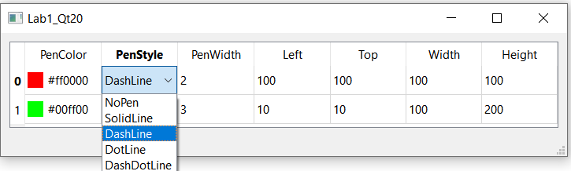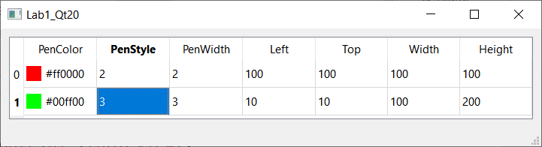
Замечание:
При редактировании вызывается редактор ComboBox, но при отображении данных в столбце по-прежнему видим числовое значение. Для того, чтобы это исправить, надо откорректировать метод data () для столбца со стилем в роли Qt::DisplayRole и выводить текстовое представление стиля.
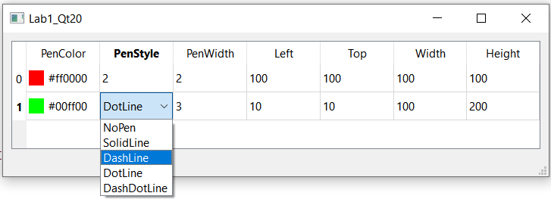
Самым простым способом является создание списка строк с названиями стиля. Названия стиля при этом должны строго соответствовать стилям из перечисления.

Обработка пользовательских событий в делегате. Вызов стандартного диалога для изменения цвета
Нам не хотелось бы «вручную» редактировать значение цвета пера, поэтому настроим наш делегат на вызов диалога выбора цвета.
bool MyDelegate::editorEvent (QEvent*event, QAbstractItemModel*model,
const QStyleOptionViewItem& option, const QModelIndex& index); [virtual]
По умолчанию вызов редактора элемента производится по двойному клику левой кнопки мышки, поэтому будем обрабатывать это событие. (QEvent::MouseButtonDblClick)
Алгоритм следующий:
- Добавляем виртуальный метод editorEvent. В нем будем производить обработку
- Настройку производим только для валидного индекса и правильного номера столбца. В противном случае вызвать метод базового класса:
QStyledItemDelegate::editorEvent (event, model, option, index);
- Если тип события ==QEvent::MouseButtonDblClick, то прежде всего, необходимо:
- преобразовать event к типу QMouseEvent
- Если нажата левая кнопка мыши, то
- Вызвать стандартный диалог выбора цвета
QColor tempColor=QColorDialog::getColor ();
- Если получили «валидный» цвет, то в модели (второй параметр) надо «запомнить» данное в элементе с индексом index. (можно не указывать роль Qt::EditRole, т.к. она задается в setData по умолчанию)
model->setData (index, tempColor);

- Обязательно надо в качестве возвращаемого значения вернуть true, если все удачно выполнено.
- Если нажата другая кнопка мыши, то вызываем метод базового класса:
return QStyledItemDelegate::editorEvent (event, model, option, index);

- Если тип события, отличен от QEvent::MouseButtonDblClick, то вызываем метод базового класса:
return QStyledItemDelegate::editorEvent (event, model, option, index);
- Проверяем функциональность.
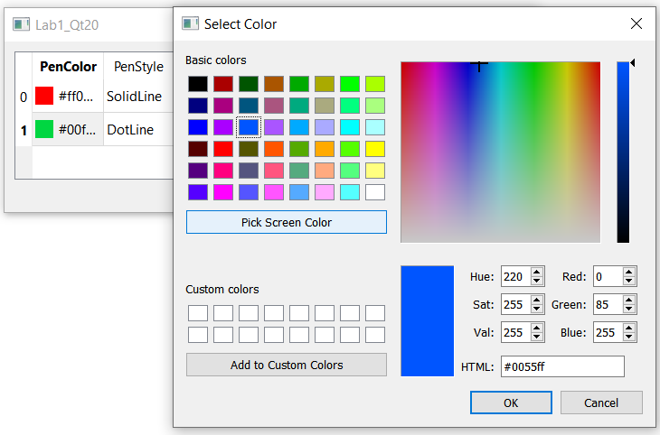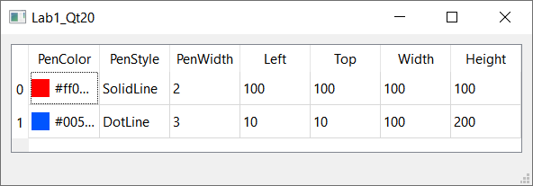

Форматированное сохранение / чтение данных в файл / из файла
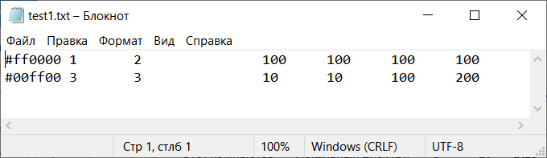
В файл данные будут записываться в текстовом формате. Каждое данное отделяется символом ‘\t’.
Последовательность действий:
- В окне приложения создать пункт меню (и соответственно объекты QAction)
- Реализовать cлоты, которые будут сохранять данные модели в файле и наоборот, загружать данные из файла в модель. При этом логично работу по сохранению данных из модели в файле, а также по загрузке данных из файла в модель делегировать классу модели
- Однако, имя файла удобно сформировать используя стандартный диалог. Например,
  - В слоте, обрабатывающем сохранение данных в файл открыть диалог по выбору имени файла для сохранения с помощью
QFileDialog:: getSaveFileName ()
  - получить спецификацию файла в качестве возвращаемого значения
  - Если имя файла задано (QString:: isEmpty ()), то вызвать метод модели, который занимается сохранением данных в файл и передать этому методу имя файла

  - В слоте, обрабатывающем чтение данных из файла открыть диалог по выбору имени файла для чтения с помощью
QFileDialog:: getOpenFileName ()
  - получить спецификацию файла в качестве возвращаемого значения
  - Если имя файла задано (QString:: isEmpty ()), то вызвать метод модели, который занимается чтением данных из файла и передать этому методу имя файла.
- Связать пункты меню со слотами.

При записи данных в файл:
- Чтобы информация в файле была «читаема», все данные следует сохранять в строковом представлении. Для формирования строк удобно использовать класс QStringList, в котором сохранять строковые представления данных одного прямоугольника
- Алгоритм работы может быть следующий:
  - Создать объект QFile со спецификацией файла в качестве параметра конструктора
  - Открыть файл для записи
  - Делегировать запись объекту типа QTextStream:
QTextStream stream (&file);
  - При записи списка строк в поток можно использовать метод:
QString QStringList::join (const QString &separator), который объединяет все строки списка в одну строку с каждым элементом, разделенным заданным разделителем.
Например, stream <<list. join("\t») <<"\n";
  - Записать все данные модели в файл
  - Закрыть файл

При чтении из файла
- Данные считываются в той же последовательности, в которой записывались
- Для загрузки данных в модель используем метод модели setData ()
Алгоритм работы может быть следующий:
  - Создать объект QFile со спецификацией файла в качестве параметра конструктора
  - Открыть файл для чтения
  - Делегировать чтение объекту типа QTextStream:
QTextStream stream(&file);
  - Прочитать данные из файла и загрузить в модель.
Для чтения можно использовать метод:
QString QTextStream::readLine (qint64 maxlen = 0).
А для разделения полученной строки на отдельные составляющие можно использовать метод:
QStringList QString::split (const QString &sep, QString::SplitBehavior behavior = KeepEmptyParts, Qt::CaseSensitivity cs = Qt::CaseSensitive) const.
Этот метод разбивает строку на подстроки везде, где встречается разделитель sep, и возвращает список этих строк.
  - Для добавления в модель данных используем слот, разработанный ранее:
void MyModel::slotAddData (MyRect rect);
  - Закрыть файл

